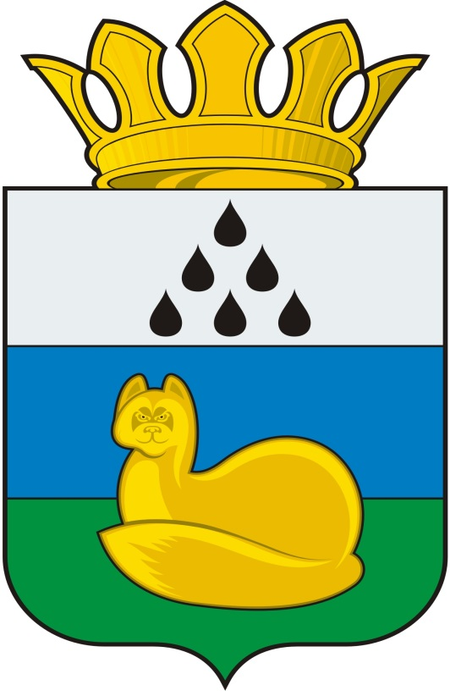
Администрация
Уватского муниципального района
Постановление

ДД месяц 2015 г. с. Уват № версия 2

О признании утратившим силу постановления администрации Уватского муниципального района от 30.12.2009 №82 «Об утверждении административного регламента исполнения муниципальной услуги по оказанию содействия гражданам по оформлению в упрощенном порядке их прав на земельные участки и расположенные на них объекты недвижимого имущества»

В соответствии с Федеральным законом от 06.10.2003 №131-ФЗ «Об общих принципах организации местного самоуправления в Российской Федерации», Уставом Уватского муниципального района администрация Уватского муниципального района, решением Думы Уватского муниципального района от 19.06.2014 № 319 «О признании утратившими силу решений Думы Уватского муниципального района от 26.09.2007 № 160, от 16.09.2009 № 348»:
1.Признать утратившим силу постановление администрации Уватского муниципального района от 30.12.2009 №82 «Об утверждении административного регламента исполнения муниципальной услуги по оказанию содействия гражданам по оформлению в упрощенном порядке их прав на земельные участки и расположенные на них объекты недвижимого имущества».
2. Организационному отделу администрации Уватского муниципального района (Е.Ю. Герасимовой) настоящее постановление:
а) обнародовать путем размещения на информационных стендах в местах, установленных администрацией Уватского муниципального района.
б) разместить на сайте Уватского муниципального района в сети «Интернет».
3.Настоящее постановление вступает в силу со дня его обнародования.

Глава А.М. Тулупов

Гарбар Мелитина Николаевна
+7 (34561) 28043 (вн. 1324)

